Отчёт по лабораторной работе №1

Дисциплина: Информационная безопасность

Выполнил: Танрибергенов Эльдар

Содержание

Список иллюстраций

Список таблиц

# 1 Цель работы

Получение практических навыков работы в консоли с атрибутами файлов, закрепление теоретических основ дискреционного разграничения доступа в современных системах с открытым кодом на базе ОС Linux.

# 2 Задания

1. Создать нового пользователя
2. Провести работу с правами доступа к директориям и файлам
3. Заполнить таблицы

# 3 Выполнение лабораторной работы

1. Создание нового пользователя

1.1. В установленной при выполнении предыдущей лабораторной работы операционной системе создал учётную запись пользователя guest-etanribergenov

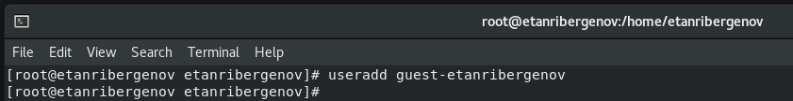

Рис. 1: Создание пользователя

1.2. Задал пароль для пользователя guest-etanribergenov: команда ***passwd guest-etanribergenov***

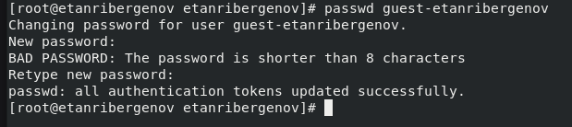

Рис. 2: Установка пароля

1.3. Вошёл в систему от имени пользователя guest-etanribergenov.

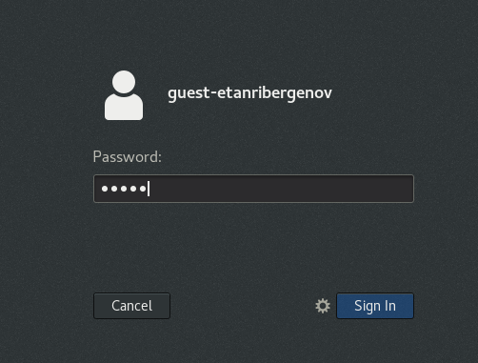

Рис. 3: Вход в систему от имени нового пользователя

1.4. Определил директорию, в которой я нахожусь, командой ***pwd***. Это домашняя директория пользователя guest-etanribergenov

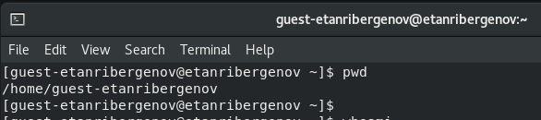

Рис. 4: Текущая директория

Директория совпадает с приглашением командной строки. Она является домашней директорией.

1.5. Уточнил имя своего пользователя командой ***whoami***.

Рис. 5: Получение имени пользователя

Рис. 5: Получение имени пользователя

1.6. Уточнил имя пользователя, его группу, а также группы, куда входит пользователь, командой ***id***.



Рис. 6: Имя пользователя, его группа и группы, куда он входит

Сравнил вывод ***id*** с выводом команды ***groups***. Вторая выводит лишь группы, куда входит текущий пользователь.

Рис. 7: Группы, куда входит текущий пользователь

Рис. 7: Группы, куда входит текущий пользователь

1.7. Сравнил полученную информацию об имени пользователя с данными, выводимыми в приглашении командной строки - совпадают.

1.8. Просмотрел файл */etc/passwd*, нашёл в нём свою учётную запись командой ***cat /etc/passwd | grep -i “guest”***. uid пользователя - 1001, gid пользователя - 1001. Найденные значения совпадают с полученными в предыдущих пунктах.

Рис. 8: Информация о пользователе в файле /etc/passwd

Рис. 8: Информация о пользователе в файле /etc/passwd

1. Работа с правами доступа к директориям и файлам.

2.1. Определил существующие в системе директории командой ***ls -l /home/***.

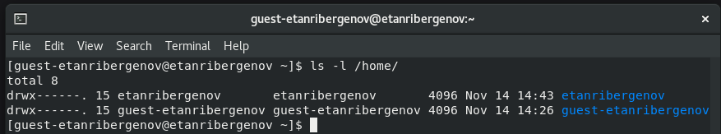

Рис. 9: Существующие в системе директории

Удалось получить список поддиректорий директории /home. На директориях установлены права на чтение, запись и открытие только для владельцев.

2.2. Проверил, какие расширенные атрибуты установлены на поддиректориях, находящихся в директории /home, командой: ***lsattr /home***.

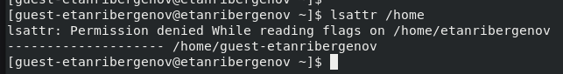

Рис. 10: Расширенные атрибуты на поддиректориях в /home

Расширенные атрибуты директории текущего пользователя увидеть удалось, а других пользователей - нет: отказано в доступе.

2.3. Создал в домашней директории поддиректорию *dir1*

командой ***mkdir dir1***.

Рис. 11: Создание поддиректории dir1 в домашней директории

Рис. 11: Создание поддиректории dir1 в домашней директории

Командой ***ls -l | grep -i “dir1”*** определил, что владельцу и группе доступно всё, а остальным пользователям - только чтение и выполнение.

Рис. 12: Просмотр прав доступа директории dir1

Рис. 12: Просмотр прав доступа директории dir1

Командой ***lsattr | grep -i “dir1”*** определил выставленные на директорию *dir1* расширенные атрибуты.

Рис. 13: Просмотр расширенных атрибутов директории dir1

Рис. 13: Просмотр расширенных атрибутов директории dir1

2.4. Снял с директории dir1 все атрибуты командой ***chmod 000 dir1*** и проверил с помощью

команды ***ls -l | grep -i “dir1”*** правильность выполнения команды.

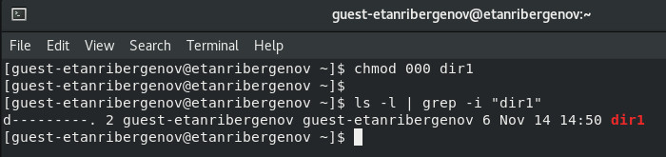

Рис. 14: Снятие всех прав доступа с директории dir1

2.5. Попытался создать в директории *dir1* файл *file1*

командой ***echo “test” > /home/guest-etanribergenov/dir1/file1***.



Рис. 15: Попытка создания файла в директории без права

Файл создать не удалось, т.к. право на это было изъято в предыдущем пункте.

Неясно как сообщение об ошибке отразилось на создании файла.

Проверка командой ***ls -l /home/guest-etanribergenov/dir1*** не дала точного ответа, создан ли был файл или нет, т.к. доступ на чтение не разрешён.

Рис. 16: Проверка создания файла в директории dir1

Рис. 16: Проверка создания файла в директории dir1

1. Заполнение таблиц.

Таблица 1: Установленные права и разрешённые действия

| Права директории | Права файла | Создание файла | Удаление файла | Запись в файл | Чтение файла |
| --- | --- | --- | --- | --- | --- |
| d(000) | (000) | - | - | - | - |
| d–x—— (100) | (000) | - | - | - | - |
| d-w——- (200) | (000) | - | - | - | - |
| d-wx—— (300) | (000) | + | + | - | - |
| dr——– (400) | (000) | - | - | - | - |
| dr-x—— (500) | (000) | - | - | - | - |
| drw——- (600) | (000) | - | - | - | - |
| drwx—— (700) | (000) | + | + | - | - |
| d(000) | (100) | - | - | - | - |
| d–x—— (100) | (100) | - | - | - | - |
| d-w——- (200) | (100) | - | - | - | - |
| d-wx—— (300) | (100) | + | + | - | - |
| dr——– (400) | (100) | - | - | - | - |
| dr-x—— (500) | (100) | - | - | - | - |
| drw——- (600) | (100) | - | - | - | - |
| drwx—— (700) | (100) | + | + | - | - |
| d(000) | (200) | - | - | - | - |
| d–x—— (100) | (200) | - | - | + | - |
| d-w——- (200) | (200) | - | - | - | - |
| d-wx—— (300) | (200) | + | + | + | - |
| dr——– (400) | (200) | - | - | - | - |
| dr-x—— (500) | (200) | - | - | + | - |
| drw——- (600) | (200) | - | - | - | - |
| drwx—— (700) | (200) | + | + | + | - |
| d(000) | (300) | - | - | - | - |
| d–x—— (100) | (300) | - | - | + | - |
| d-w——- (200) | (300) | - | - | - | - |
| d-wx—— (300) | (300) | + | + | + | - |
| dr——– (400) | (300) | - | - | - | - |
| dr-x—— (500) | (300) | - | - | + | - |
| drw——- (600) | (300) | - | - | - | - |
| drwx—— (700) | (300) | + | + | + | - |
| d(000) | (400) | - | - | - | - |
| d–x—— (100) | (400) | - | - | - | - |
| d-w——- (200) | (400) | - | - | - | - |
| d-wx—— (300) | (400) | + | + | - | + |
| dr——– (400) | (400) | - | - | - | - |
| dr-x—— (500) | (400) | - | - | - | + |
| drw——- (600) | (400) | - | - | - | - |
| drwx—— (700) | (400) | + | + | - | + |
| d(000) | (500) | - | - | - | - |
| d–x—— (100) | (500) | - | - | - | + |
| d-w——- (200) | (500) | - | - | - | - |
| d-wx—— (300) | (500) | + | + | - | + |
| dr——– (400) | (500) | - | - | - | - |
| dr-x—— (500) | (500) | - | - | - | + |
| drw——- (600) | (500) | - | - | - | - |
| drwx—— (700) | (500) | + | + | - | + |
| d(000) | (600) | - | - | - | - |
| d–x—— (100) | (600) | - | - | + | + |
| d-w——- (200) | (600) | - | - | - | - |
| d-wx—— (300) | (600) | + | + | + | + |
| dr——– (400) | (600) | - | - | - | - |
| dr-x—— (500) | (600) | - | - | + | + |
| drw——- (600) | (600) | - | - | - | - |
| drwx—— (700) | (600) | + | + | + | + |
| d(000) | (700) | - | - | - | - |
| d–x—— (100) | (700) | - | - | + | + |
| d-w——- (200) | (700) | - | - | - | - |
| d-wx—— (300) | (700) | + | + | + | + |
| dr——– (400) | (700) | - | - | - | - |
| dr-x—— (500) | (700) | - | - | + | + |
| drw——- (600) | (700) | - | - | - | - |
| drwx—— (700) | (700) | + | + | + | + |

Таблица 2: Установленные права и разрешённые действия

| Права директории | Права файла | Смена директории | Просмотр файлов в директории | Переименование файла | Смена атрибутов файла |
| --- | --- | --- | --- | --- | --- |
| d(000) | (000) | - | - | - | - |
| d–x—— (100) | (000) | + | - | - | + |
| d-w——- (200) | (000) | - | - | - | - |
| d-wx—— (300) | (000) | + | - | + | + |
| dr——– (400) | (000) | - | + | - | - |
| dr-x—— (500) | (000) | + | + | - | + |
| drw——- (600) | (000) | - | + | - | - |
| drwx—— (700) | (000) | + | + | + | + |
| d(000) | (100) | - | - | - | - |
| d–x—— (100) | (100) | + | - | - | + |
| d-w——- (200) | (100) | - | - | - | - |
| d-wx—— (300) | (100) | + | - | + | + |
| dr——– (400) | (100) | - | + | - | - |
| dr-x—— (500) | (100) | + | + | - | + |
| drw——- (600) | (100) | - | + | - | - |
| drwx—— (700) | (100) | + | + | + | + |
| d(000) | (200) | - | - | - | - |
| d–x—— (100) | (200) | + | - | - | + |
| d-w——- (200) | (200) | - | - | - | - |
| d-wx—— (300) | (200) | + | - | + | + |
| dr——– (400) | (200) | - | + | - | - |
| dr-x—— (500) | (200) | + | + | - | + |
| drw——- (600) | (200) | - | + | - | - |
| drwx—— (700) | (200) | + | + | + | + |
| d(000) | (300) | - | - | - | - |
| d–x—— (100) | (300) | + | - | - | + |
| d-w——- (200) | (300) | - | - | - | - |
| d-wx—— (300) | (300) | + | - | + | + |
| dr——– (400) | (300) | - | + | - | - |
| dr-x—— (500) | (300) | + | + | - | + |
| drw——- (600) | (300) | - | + | - | - |
| drwx—— (700) | (300) | + | + | + | + |
| d(000) | (400) | - | - | - | - |
| d–x—— (100) | (400) | + | - | - | + |
| d-w——- (200) | (400) | - | - | - | - |
| d-wx—— (300) | (400) | + | - | + | + |
| dr——– (400) | (400) | - | + | - | - |
| dr-x—— (500) | (400) | + | + | - | + |
| drw——- (600) | (400) | - | + | - | - |
| drwx—— (700) | (400) | + | + | + | + |
| d(000) | (500) | - | - | - | - |
| d–x—— (100) | (500) | + | - | - | + |
| d-w——- (200) | (500) | - | - | - | - |
| d-wx—— (300) | (500) | + | - | + | + |
| dr——– (400) | (500) | - | + | - | - |
| dr-x—— (500) | (500) | + | + | - | + |
| drw——- (600) | (500) | - | + | - | - |
| drwx—— (700) | (500) | + | + | + | + |
| d(000) | (600) | - | - | - | - |
| d–x—— (100) | (600) | + | - | - | + |
| d-w——- (200) | (600) | - | - | - | - |
| d-wx—— (300) | (600) | + | - | + | + |
| dr——– (400) | (600) | - | + | - | - |
| dr-x—— (500) | (600) | + | + | - | + |
| drw——- (600) | (600) | - | + | - | - |
| drwx—— (700) | (600) | + | + | + | + |
| d(000) | (700) | - | - | - | - |
| d–x—— (100) | (700) | + | - | - | + |
| d-w——- (200) | (700) | - | - | - | - |
| d-wx—— (300) | (700) | + | - | + | + |
| dr——– (400) | (700) | - | + | - | - |
| dr-x—— (500) | (700) | + | + | - | + |
| drw——- (600) | (700) | - | + | - | - |
| drwx—— (700) | (700) | + | + | + | + |

Таблица 3: Минимальные права для совершения операций

| Операция | Минимальные права на директорию | Минимальные права на файл |
| --- | --- | --- |
| Создание файла | d-wx—— (300) | ——— (000) |
| Удаление файла | d-wx—— (300) | ——— (000) |
| Чтение файла | d-wx—— (300) | r——– (400) |
| Запись в файл | d–x—— (100) | -w——- (200) |
| Переименование файла | d-wx—— (300) | ——— (000) |
| Создание поддиректории | d-w——- (200) |  |
| Удаление поддиректории | d-w——- (200) |  |

# 4 Выводы

В результате лабораторной работы я приобрёл практические навыки работы в консоли с атрибутами файлов, закрепил теоретические основы дискреционного разграничения доступа в современных системах с открытым кодом на базе ОС Linux.